Carte bouquet en cœurs pour la fête des mères

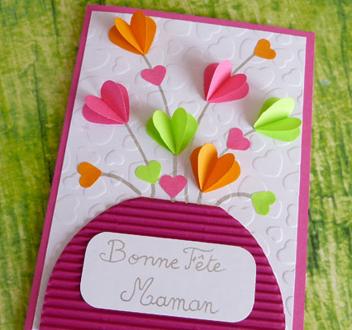 | Matériel  - Une feuille de papier canson de couleur  - Du papier de couleur  - Une feuille canson  blanche à motifs ou uni format A5 (demi-page A4)  - Du carton ondulé de couleur  - Un feutre argenté ou doré  - Des ciseaux  - De la colle  Gabarits de cœurs de différentes tailles ou éventuellement des perforatrices en forme de cœur.

Comment réaliser ta carte
1/ Découpe des cœurs de différentes couleurs et taille : certains seront collés face place et d’autres seront pliés en deux dans le sens vertical pour fabriquer des fleurs – cœur et donner du relief à la carte.
2/ Plier une feuille canson de couleur en deux (sens vertical).
3/ Coller feuille blanche format A5 à motif.
4/ Découper un demi-cercle dans le carton ondulé donnant l’illusion d’un vase et le coller sur la page canson à motif.
5/ Dessiner les tiges au feutre doré ou argenté puis coller ses fleurs cœur.
6/ A l’intérieur de la carte, écris un poème et fais un dessin de ton choix.

